ОТЧЕТ О МЕРОПРИЯТИЯХ, ПРОВЕДЕННЫХ В РАМКАХ
ВСЕРОССИЙСКОГО ЭКОЛОГИЧЕСКОГО СУББОТНИКА «ЗЕЛЕНАЯ РОССИЯ»

№  п/п | Перечень проведенных мероприятий в рамках субботника | Краткое описание мероприятий | Количество участников | Ссылка на новость  на официальном сайте об итогах проведенного мероприятия*  (если имеются – ссылки на публикации в местных СМИ)
1 | Акция «Красивая школа» | В рамках акции проведены работы по благоустройству школьной территории | 163 учащихся 1-11 классов
2 | Акция «Урожай-2019» | В 2019 году на пришкольном участке выращено и собрано 1 тонна картофеля, 600 кг капусты, 600 кг моркови, 300 кг лука, 100 кг томатов, 100 кг свеклы, 60 кг огурцов. | 95 учащихся 5-11 классов
3 | Акция «Обелиск» | В рамках акции проведены работы по благоустройству территории мемориала погибшим воинам-пятилетцам | 163 учащихся 1-11 классов
4 | Работы на пришкольном участке, цветочно-декоративном отделе | Проведена осенняя обработка почвы, высадка луковиц, корневищ цветочно-декоративных культур, собраны семена цветковых растений
5 | Экологическая акция «Украсим садами Пензенский край» | Проведены работы по посадке ягодных кустарников (черноплодной рябины) | 78 учащихся 6-11 классов

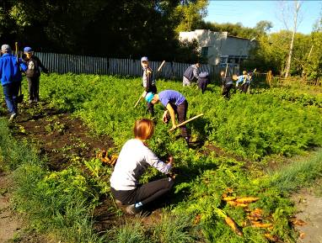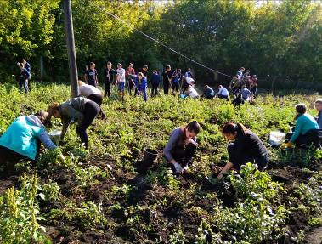

Акция «Урожай-2019»

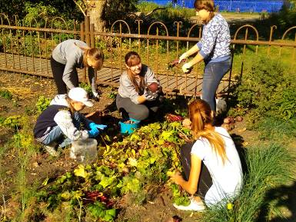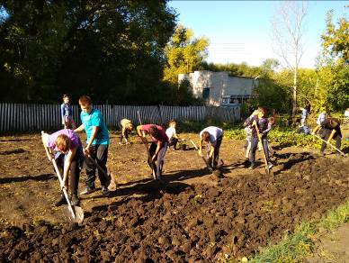

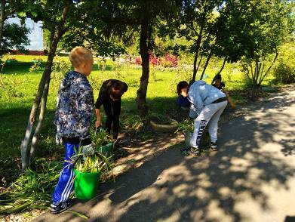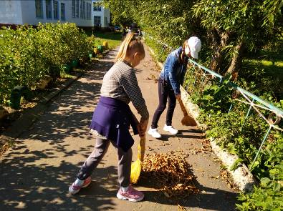

Акция «Красивая школа» (благоустройство школьной территории)

